# **【GAD翻译馆】四种烟雾特效作画技巧分享**

链接：<http://gad.qq.com/article/detail/41463>

[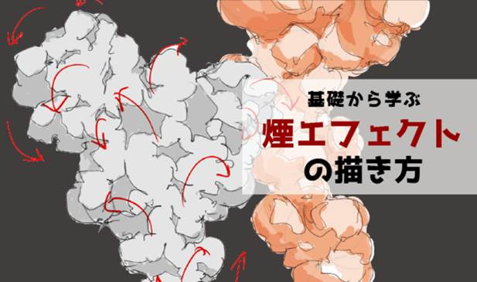](https://ichi-up.net/_images/b32e7bb0/content_Teema.png)

液体、火焰、飞雪与爆炸等形状不固定的特效是制作动态画面时不可或缺的素材。

这次我将以这里面使用频度相对较高的‘烟雾’为主题给大家讲解它的画法。单纯的只是画出烟雾的形状是可以很快掌握的，但是想要画出具有说服力的烟雾是需要一定知识的。在这里，就给大家分享4种**在进行烟雾的作画时的技巧。**

▼目录

[１．意识能量的方向性](https://ichi-up.net/2018/009" \l "%EF%BC%91%EF%BC%8E%E3%82%A8%E3%83%8D%E3%83%AB%E3%82%AE%E3%83%BC%E3%81%AE%E6%96%B9%E5%90%91%E6%80%A7%E3%82%92%E6%84%8F%E8%AD%98%E3%81%99%E3%82%8B)

[２．将烟雾以球体的凝聚来思考](https://ichi-up.net/2018/009" \l "%EF%BC%92%EF%BC%8E%E7%85%99%E3%82%92%E7%90%83%E4%BD%93%E3%81%AE%E9%9B%86%E3%81%BE%E3%82%8A%E3%81%A7%E8%80%83%E3%81%88%E3%82%8B)

[３．烟雾的消失方式、流动方式](https://ichi-up.net/2018/009" \l "%EF%BC%93%EF%BC%8E%E7%85%99%E3%81%AE%E6%B6%88%E3%81%88%E6%96%B9%E3%80%81%E6%B5%81%E3%82%8C%E6%96%B9)

[４．实际使用在画面上的方法](https://ichi-up.net/2018/009" \l "%EF%BC%94%EF%BC%8E%E5%AE%9F%E9%9A%9B%E3%81%AE%E7%94%BB%E9%9D%A2%E3%81%B8%E3%81%AE%E6%B4%BB%E3%81%8B%E3%81%97%E6%96%B9)

## １．意识能量的方向性

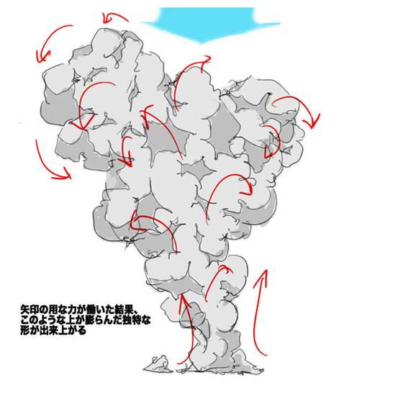

首先让我们先看下上图。**烟雾的动作会借助箭头标志一样的‘能量’来产生动作。**

因为烟雾比空气还要轻，所以动作会一直存在从上面被空气压住的感觉。也是因为这样它才会产生如此具有特征的旋转运动。

另外，烟雾并不是固体，而是众多微小的粒子集合产生的。仔细观察的话我们就可以发现到，粒子通过逐渐稀薄扩散后来变成不可见。

CG中我们一般会通过对每一粒的例子进行模拟后在PC上输出，看上去就和真的一模一样。

※实际上我们并没有像这样每一个都画出来的必要，但是记住这个原则的话可以让真实性和说服力得到提高。

## ２．将烟雾以球体的凝聚来思考

通过将烟雾以数个球体的集合体来进行捕捉的技巧可以有效的防止烟雾显得非常平面而且单调。



最开始就像上图中一样，通过使用大球和小球的组合来进行作画。

在这个时候，为了不让他显得单调，我们需要有意的避开左右的对称来进行位置的配置。

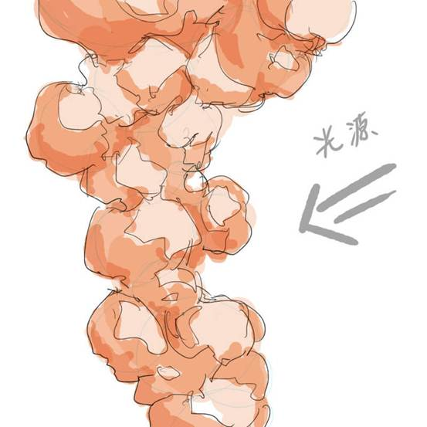

然后通过进行光源的设定，来对刚才的球体们增加阴影。在这里额外增加一个更浓的二重影的话可以提高质感。

专业的动画家会在这个阶段就开始进行作画，那是因为在他们的脑子中已经完全意识和掌握了球体。在完全熟练之前我们还是从最开始的步骤开始更为稳妥。总而言之，将烟雾以**「三次元的印象」进行捕捉是非常重要的**。

## ３．烟雾的消失方式、流动方式

能画出普通的烟雾之后，我们可以开尝试将烟雾进行一些变形了。

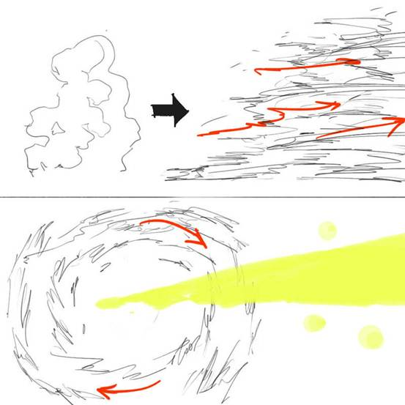

类似强风等，受到强烈的力量影响后就会变得类似上图中一样的效果。

另外，在中间开风眼的时候，如果有效的利用旋转的方向可以画出类似动画一般的帅气形状。

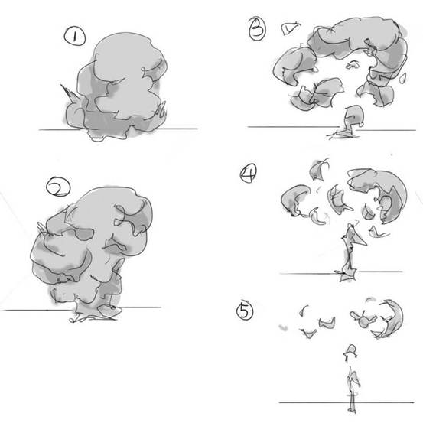

另外，消失的方式也非常的重要。最开始的一大块慢慢分散成数个小块，然后逐渐消失是基本的流程。

## ４．实际使用在画面上的方法

这次让我们尝试在实际的画面中增加具有真实感的烟雾特效吧！

能够使用到烟雾特效的场景其实比想象中的要多很多。无论是在战斗场景，还是日常生活，或者风景画中都可以加入它来提高画面的华丽程度，这是一个非常具有承托效果的东西

虽然只是少许例子，但是让我们来介绍一下应用案例。

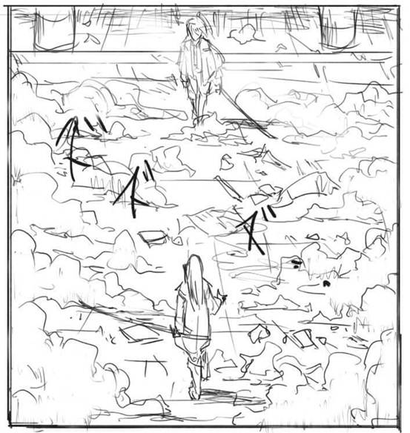

这是在动作漫画中较为王道的场景。这些在角色周围的烟雾很好的完成了舞台装置的职责。在黑泽电影中就经常会在决斗场景中加入风以及大量尘土。

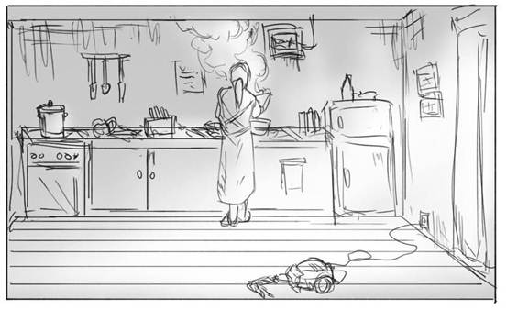

接下来换一个场景，日常生活。从锅中冒出来的烟很好的点缀了画面。

请使用好烟雾特效来帮助自己创作更好的画面吧！

### 著・画 セーガン

pixiv  [https://www.pixiv.net/member.php?id=704149](https://www.pixiv.net/member.php?id=704149" \t "https://ichi-up.net/2018/_blank)

Twitter  [https://twitter.com/karasawa229?lang=ja](https://twitter.com/karasawa229?lang=ja" \t "https://ichi-up.net/2018/_blank)